Обучение грамоте по таблицам

В пособие представлены 66 комплексных таблиц, с помощью которых можно проанализировать звуковой состав и состав предложения. Работать по таблицам можно с детьми 5-7 лет, имеющие фонетико-фонематическое недоразвитие речи, общее недоразвитие речи. Применять на занятиях по обучению грамоте.

Пособие разработала

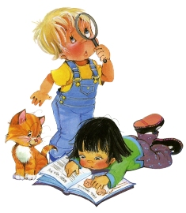
учитель-дефектолог (логопед)

Наталья Евгеньевна Герасимчук

Введение.
Каждый дошкольник имеет речевые нарушения и испытывает трудности в усвоении программы детского сада.
Плохое звукопроизношение, недоразвитие фонематического восприятия – вызывают трудности при формировании звукослогового анализа слов. А это в свою очередь является первой ступенькой к овладению устной и письменной речи.
На занятиях по обучению грамоте в основном используются такие формы работы:
- звуковые линейки,
- звуковые часы,
- карточки-звуки,
- индивидуальный раздаточный материал,
- дидактические и подвижные игры, настольные игры.
Такие формы работы при формировании звукослового анализа слов вызывают трудности на занятиях, как у детей, так и у педагога. Рассмотрим основные из них.
- Во многих заданиях и играх с детьми отрабатывается лишь одно из понятий по звуковому составу слова («Какой звук стоит первый?», «Найди место звука в слове»? «Подели слово на слоги»).
- Используя наглядность не всегда можно сравнить сразу несколько слов по их звукослоговому составу. Потребуется большое количество раздаточного дидактического материала (предметных картинок, символов звуков, слогов), занимает много места за рабочим столом ребенка, на занятиях не всегда хватает времени для звукового разбора слов, на групповых занятиях не всех детей, возможно, задействовать в данный процесс обучения.
- Сталкиваясь с традиционными формами работы по звуковому анализу слова, не всегда удается проследить успехи или трудности каждого ребенка при формировании представлений о звуковом составе слова.
Таблицы различаются по сложности и объему изучаемого материала. Чем больше объем заданий для звукового анализа слов, тем меньшее количество слов (предметных картинок) предлагается для разбора.
Работа с таблицами предусматривает последовательный анализ слов по вертикали, а затем сравнение отдельных данных по горизонтали. Это позволяет находить сходство и различие места звука в словах, количество слогов, место ударения в различных словах, твердость и мягкость согласных звуков, количество гласных и согласных звуков в словах.
Задания и вопросы:
- назвать картинки, которые изображены на верхней строчке таблицы;
- какой общий звук в названиях этих картинок?
- показать букву ж в таблице;
- где находится звук [ж] в слове жук: в начале, середине или конце? В клеточке под картинкой с изображением жука нарисовать кружок в начале линии (в начале слова);
- поделить слово на части. Сколько получилось частей? В следующей клеточке, которая ниже, нарисовать одну черточку;
- послушать, как произносится звук [ж] в слове — твердо или мягко? Каким цветом нужно раскрасить кружок — синим или зеленым? В клеточке, которая ниже, раскрасить кружок в синий цвет;
назвать по порядку все звуки в слове; нарисовать в следующей клеточке столько кружков, сколько звуков в слове;
—закрасить красным цветом гласные звуки, синим (или зеленым) — согласные.
Так же разбирается следующее слово. Затем сравнивается звукослоговой состав слов:
- где находится звук [ж] в словах жук и лыжи!
- сравнить количество слогов в этих словах. Оно одинаковое? Какое слово длиннее, какое короче?
- в обоих ли словах звук [ж] твердый?
- сколько звуков в словах жук, лыжи!
- назвать гласные звуки в этих словах;
- назвать согласные звуки в этих словах.
В дальнейшем, когда у детей закрепится умение достаточно свободно анализировать слова, можно вводить сравнение по следующей инструкции:
- что общего в этих словах (чем похожи слова)?
- чем отличаются данные слова?
В ответах на такие вопросы возможна опора, как на зрительный образ проанализированного слова, так и на его слуховое восприятие без опоры на таблицу. Соответственно опора на зрительный образ может быть предложена для детей слабой подгруппы, а опора на слуховое восприятие для детей сильной подгруппы. Данный прием отвечает принципу индивидуально-дифференцированного обучения звуковому анализу слов.
Когда дети самостоятельно заполняют таблицы, педагогу можно возможность уловить динамику положительных результатов усвоения знаний, умений и навыков в области звукового состава слова. Также с помощью такой формы работы видны минусы в усвоении материала. То есть ребенок не всегда сможет найти место звука в слове, определить последовательность звуков в словах, разделить слова на слоги, найти твердые и мягкие согласные, согласные и гласные звуки, а также возможно нарушена пространственная ориентировка.
Детям, у которых низкая ступень психических и речевых процессов, свойственно повторять ответы других детей, и даже не понимают смысл своего высказывания. Таких детей трудно приучить к самостоятельности своих действий. Работая по таблицам, каждый ребенок может самостоятельно обдумывать и выполнять каждое задание. Учитывая индивидуальные особенности детей, можно создать таблицу, которая будет включать в себя разнообразный материал для любого ребенка. Можно подобрать предметные картинки, учитывая уровень звукопроизношения, использовать только те звуки, которые ребенок правильно произносит. Добавить или убрать картинный материал для звукового анализа. Подобрать разные виды заданий по разбору звукового состава слов.
Используя такие формы работы, рассматривается индивидуальный и дифференцированный подход к каждому ребенку, имеющему речевые нарушения.
Кругозор использования таблиц по звуковому анализу слов широк. Их можно применять как на занятиях по обучению грамоте, так и в форме домашних заданий в индивидуальной тетради ребенка. С помощью табличной формы работы ребенок становится самостоятельным, усидчивым, ребенок сам анализирует каждое слово и обозначает его графически. У детей появляется интерес к заданиям, они становятся более ответственными, появляется удовлетворенность результатами своей работы, улучшаются память, внимание, мышление, пространственная ориентировка на листе бумаги. Каждый ребенок видит, то, что он делает. Данная форма работы затрагивает мало времени на занятиях. Дети более активны, не так быстро утомляются.
Используя таблицы по обучению грамоте в течение учебного года, ребенок быстрее и лучше усваивает изучаемый материал, «на ура» выполняет звуковой анализ любых слов, изучаемых в рамках программы.
Приступая ко второму периоду работы в таблицах, дети уже сами способны выполнять различные задания. Благодаря этому появляется возможность выработать у детей такие важные качества, как самоконтроль и самооценка. При этом используется две формы работы: словесная инструкция и образец.
Например, для самоконтроля по словесной инструкции детям предлагаются следующие вопросы:
- в слове аист, где стоит звук [а]? (в начале слова);
- сколько слогов в слове лиса? (2 слога);
- каким цветом закрасили мягкий звук [м'] в слове мел? (зеленым).
Если все задания выполнены правильно, детям под таблицей нужно наклеить или нарисовать большую звезду (для поощрения использовать яркие наклейки), если частично — маленькую звездочку.
При самоконтроле по образцу детям предъявляется лист с правильно выполненным заданием, и они соотносят свою работу с образцом.
Таким образом, дети самостоятельно оценивают выполнение своего задания, что в последующем повышает их внимание, умение слушать и слышать словесную инструкцию педагога, ответственность за результаты своей работы.
Практика использования таблиц в составлении схемы слов показывает, что они полезны как для закрепления правильного произношения, так и для формирования грамматического строя речи.
Родителям, чьи дети посещают логопедическую группу, очень нравятся такие таблицы, потому что они помогают им лучше понимать те задачи, которые ставит перед детьми логопед, закреплять полученные детьми знания. Работа с таблицами, на наш взгляд, является удачным вариантом закрепления навыков звукослогового анализа слов на логопедических занятиях и в домашних условиях. Данные таблицы можно использовать и в массовых группах детских садов при подготовке детей к обучению в школе, и на первом этапе обучения в начальной школе.
Доступность в понимании сути работы с таблицами детьми и родителями, простота в использовании таблиц и символов при изучении звукослогового анализа слов, одновременное включение в коррекционно-образовательную деятельность слуха, зрения, моторики ведут к развитию у детей памяти, внимания, восприятия, мышления, а совместная заинтересованная работа логопеда, ребенка и родителей значительно повышает эффективность коррекционно-воспитательной работы.

Первый период

Условные обозначения
- [ у ];
- [ а ];
- [ и ];
- [ о ];
- [ ы ];

- гласные звуки (обозначаются красным цветом);

- твердый согласный звук ( обозначается синим цветом);

- мягкий согласный звук ( обозначается синим цветом);

________ - звук в начале слова;
________ - звук в середине слова;
________ - звук в конце слова.

Звук [ У]

Определить наличие или отсутствие звука [ У] в словах.
У |  |  | 
Послушай, как звучит каждое слово. Если в слове есть звук
[ У], нужно обозначить его символом

Выделить звук [У] в начале слова ударной позиции.
У | 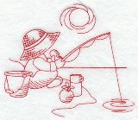 | 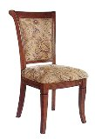 | 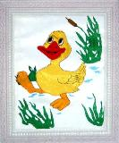
Найди звук [У] в начале слов и обозначь  его символом  в нужном месте | ______________ | ______________ | ______________

Звук [А]

Определить наличие или отсутствие звука [А] в словах.
А |  |  | 
Послушай, как звучит каждое слово. Если в слове есть звук
[А], обозначь
его символом

Выделить звук [А] в ударной позиции в начале и конце слова.
А | 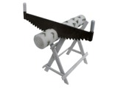 | 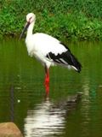 | 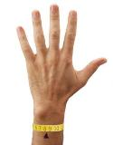
Обозначь символом  место звука  [ А] в слове: в начале или в конце слова | ___________ | ____________ | ____________

Анализ звукосочетания УА
УА |  | ________________
Послушай, как плачет малыш: УА.
Какой первый звук ты слышишь? Обозначь его место символом
Какой следующий звук ты слышишь? Обозначь его место символом

Анализ звукосочетания АУ
АУ | 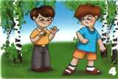 | _________________
Послушай, как кричит мальчик: ау
Какой первый звук ты слышишь? Обозначь его место символом
Какой следующий звук ты слышишь? Обозначь его место символом

Звук [И]
Определить наличие или отсутствие звука [И] в словах.
И | 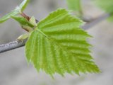 |  | 
Послушай, как звучит каждое слово, если в слове есть звук [И], обозначь его символом

Выделить звук [И] в начале и конце слов в ударной позиции.
И | 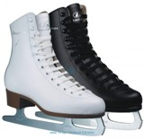 |  | 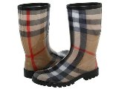
Обозначь символом  место звука [И] в слове: в начале или конце слова | ____________ | ______________ | ____________

Звук [О]
Определить наличие или отсутствие звука [О] в словах.
О |  |  | 
Послушай, как звучит каждое слово. Если в слове есть звук [О], обозначь его символом

Выделить звук [О] в начале, середине и конце слова в ударной позиции.

О |  |  | 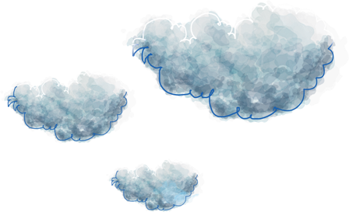
Найди место звука [О] в слове и обозначь его символом | ____________ | ____________ | ____________

Повторение звуков [У],[А],[И],[О]
Послушай сочетания звуков в левом столбике.
В правом столбике изобразить каждое звукосочетание нужными звуковыми
символами: [У] - , [А] - , [И] - ,[О] –
УАИ
ИАУ
АУИ
ИУА
УИА
АИУ

Звуки [М], [М']
Выделить звук [М] в начале, середине и конце слова.
Определить твердый или мягкий звук [М] в словах.

М | 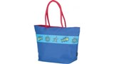 |  | 
Найди и обозначь место звука [М] в слове (начало, середина, конец) символом | ___________ | ___________ | ___________
Определи твердость или мягкость звука [М] в словах

Звуки [Д], [Д']
Выделить звук [Д] в начале, середине и конце слова.
Определить, твердость или мягкий звук [Д] в словах.
Д | 
Найди и обозначь место звука [Д] в слове (начало, середина, конец) символом | ____________ | _____________ | _____________
Определи твердость или мягкость звука
[Д] в словах

